一、选择题：本题共25小题，每小题2分，共50分。在每小题给的四个选项中，只有一项是符合题目要求的。
1.下列有关组成细胞的有机物的叙述，错误的是
A.对动物而言，脂肪是良好的储能物质，也是很好的绝热体
B.多糖分子之所以能成为能源物质是因为都含有高能磷酸键
C.蛋白质能承担多种生命活动，和其结构的多样性有密切关系
D.核酸能携带遗传信息，也能催化、运输或参与构成细胞结构
2.试剂的使用事关实验的成败。下列有关教材实验中相关试剂的使用，正确的是
A.观察人口腔上皮细胞中线粒体的分布，需用健那绿染液对解离后的细胞染色
B.探究温度对酶活性的影响实验可选用唾液淀粉酶，但不宜用斐林试剂检测
C.观察根尖分生组织细胞的有丝分裂实验中，可用龙胆紫或吡罗红对细胞进行染色
D.绿叶中色素的提取和分离实验中，无水乙醇的作用是溶解并分离色索
3.研究人员构建了由膜和细胞骨架、驱动蛋白等作为填入物的类细胞模型，该模型能像活细胞一样自主移动和改变形态。下列相关叙述错误的是
A.该模型可白主移动和改变形态，这体现了膜的流动性
B.细胞骨架的主要成分是蛋白质，能维持细胞的形态
C.该模型若能吸收氨基酸，其膜上需有相应的载体蛋白
D.该模型能像真核细胞那样白主代谢、生长、增殖
4.酶在温和的条件下发挥作用。下列叙述中符合酶这一作用特点的是
A.新鲜的肝脏研磨液分解过氧化氢的速率，比直接加热处理过氧化氢快
B.为保证酶的作用效果，酶一般置于缓冲液内并冷藏保存
C.唾液淀粉酶进入胃后不再催化淀粉的水解
D.最适条件下，增大底物浓度或酶浓度，酶活性不发生改变
5.酶和ATP为细胞代谢的正常进行奠定了基础。下列相关叙述错误的是
A.酶是活细胞产生的能显著降低活化能的有机物
B.适宜反应条件下，酶在反应前后结构保持不变
C.人体细胞内合成ATP的能量来源主要是化学能
D.ATP可直接为细胞内的所有生命活动提供能量
6.细胞呼吸为细胞的生命活动提供了能量。下列有关细胞呼吸的叙述，正确的是
A.细胞呼吸分解有机物释放的能量大部分用于细胞代谢
B.破伤风杆菌不含线粒体，因而不能进行有氧呼吸
C.无氧环境下，酵母菌细胞中参与有氧呼吸的酶失活
D.一定条件下，有些生物体内能同时进行两种类型的细胞呼吸
7.下列有关细胞呼吸原理应用的叙述，错误的是
A.尝试酿制葡萄酒时，反应容器的密封和储存温度要格外注意
B.瓜果真空包装后冷藏保存，主要目的是防止水分散失达到保鲜的目的
C.给农作物及时松土，可促进农作物吸收土壤中的矿质营养，实现增产
D.包扎伤口时使用透气性较好的材料，是为了抑制厌氧微生物的繁殖
8.下图所示为植物体内在不同条件下的光合作用示意图。据图分析，下列叙述错误的是
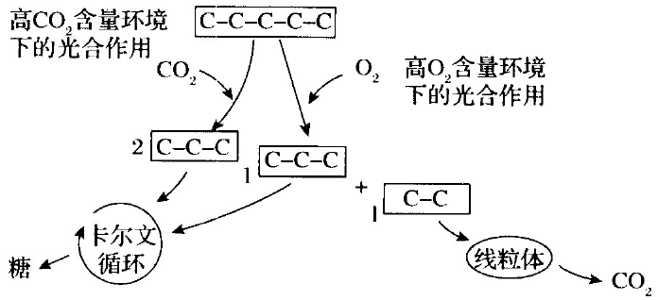
A.光合作用包括光反应阶段和卡尔文循环过程
B.植物细胞中，卡尔文循环发生在叶绿体基质中
C.C₃与C₂合成的葡萄糖在线粒体内被彻底氧化分解
D.高O₂含量环境不利于植物白身的生长、发育
9.在不同光照强度下，某植株的净光合速率随CO₂浓度的变化曲线如图所示。下列相关叙述错误的是
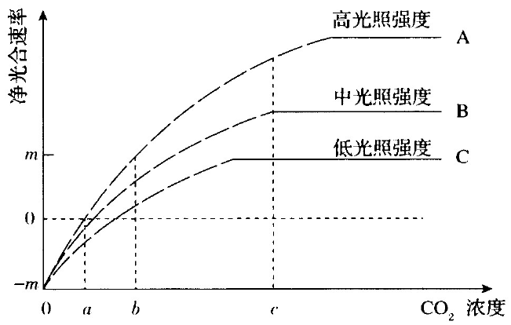
A.当CO₂浓度为a时，高光照强度下该植株叶肉细胞的净光合速率为0
B.当CO₂浓度为b时，高、中、低光照强度下该植株的叶绿体和线粒体都可产生ATP
C.当CO₂浓度大于c时，限制曲线B、C不再升高的原因可能是光照强度
D.据图判断，在温室中可通过适当提高CO₂浓度和光照强度来提高产量
10.运用光合作用原理，科学种植作物，可有效提高产量。下列有关说法正确的是
A.夏日正午利用井水漫灌的方法可有效减缓小麦的“光合午休”
B.农作物是自养生物，对其施加有机肥仅仅改善了土壤的透气性
C.作物成行成列地整齐种植，可有效地通风，增强光合作用
D.种植玉米时，应选叶片上下均匀分布、宽大舒展的品种
11.下列有关细胞分裂的叙述，正确的是
A.多细胞生物能进行有丝分裂和减数分裂，单细胞生物只进行无丝分裂
B.有丝分裂和无丝分裂过程迥异，它们不能在一个生物体内同时存在
C.多细胞生物体具有多种类型的细胞是因为细胞分裂过程中发生了变异
D.真核细胞的有丝分裂能保证遗传信息在亲代和子代细胞中的一致性
12.下图甲、乙所示为某细胞分裂过程中，细胞中相关物质的数量柱状图。下列相关判断错误的是
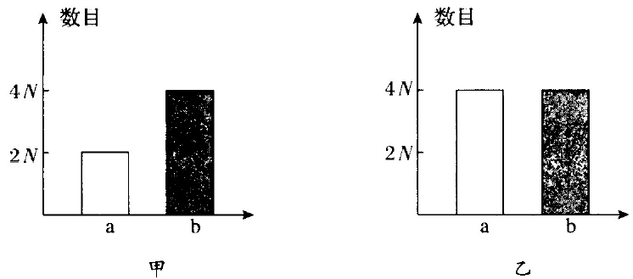
A.|图|中a表示染色体，b表示染色单体 B.图甲可以表示有丝分裂的前期和中期
C.物质a数加倍的原因是着丝点分裂 D.染色体解螺旋发生在图乙对应的时期
13.细胞的生长、增殖、衰老、凋亡等生命历程对人体的生命活动而言是不可或缺的。下列相关判断正确的是
A.细胞在生长过程中，物质积累，体积变大，物质运输效率降低
B.人体发育过程中，细胞增殖改变了子细胞的遗传物质导致细胞分化
C.细胞的衰老导致人体的衰老，延缓人体衰老就要设法杜绝细胞的衰老
D.细胞凋亡由遗传物质控制，发生在老年个体，能加速人体的衰老死亡
14.如图为人体细胞分裂时染色质和染色体的形态变化过程。下列有关分析错误的是
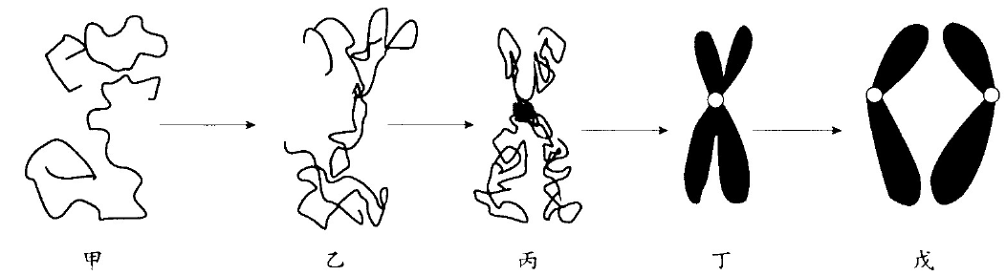
A.甲和丁是同一种物质的两种形态，乙逐渐螺旋形成丁
B.丙形成丁后，含等位基因的染色体可发生一一配对现象
C.丁到戊的变化是因为星射线牵引导致着丝点断裂形成的
D.正常情况下，人体细胞中丁的数量可为46或23，戊的数量最多为92
15.下列有关教材实验的叙述，错误的是
A.探究酵母菌细胞呼吸方式的实验中，酵母菌能否进行无氧呼吸可通过酸性重铬酸钾判定
B.探究酶最适温度的实验中，不宜选用过氧化氢作底物，因为其在一定温度下会加快分解
C.观察洋葱根尖有丝分裂装片，根据视野中不同时期的细胞所占的比例可判断不同时期的长短
D.性状分离比的模拟实验中，两个小桶中的彩球数量以及两桶中不同彩球的比例都可以不同
16.某植物(雌雄同株，异化受粉)群体中仅有Aa和AA两种类型，数量比为2：3。若隐性雄配子中有50%不能正常受精，则该植物群体自然状态下产生的子代中，能稳定遗传的个体所占比例为
A.3/5 B.11/15 C.32/45 D.65/83
17.育种工作者研究某种植物的花色遗传时发现，用两株纯合植株杂交，F₁自交后代(数量足够多)出现3种表现型蓝、黄、白，数量比为12：3：1。下列相关判断错误的是
A.该种植物的花色至少受两对独立遗传的基因控制且遵循自由组合定律
B.亲本植株中某一方为显性纯合子，另一方为隐性纯合子
C.F₂中蓝花植株的基因型有6种，黄花植株有2种基因型
D.若对F₁进行测交，则所得子代植株中蓝花：黄花：白花=2：1：1
18.实验证实，丙酮酸羧化酶(PEP)能催化丙酮酸合成蛋白质，而丙酮酸经其他代谢途径也可生成油脂。为提高油菜籽的含油量，研究人员合成了一种反义RNA，它不能与核糖体结合参与翻译过程，而是在油菜籽细胞中与PEP基因转录出的mRNA结合。根据以上信息，下列判断错误的是
A.题中事例表明，基因可以通过控制酶的合成来间接控制生物体的性状
B.研究人员可向油菜籽细胞中导入反义基因，从而转录形成反义RNA
C.反义RNA能特异性结合PEP基因转录出的mRNA缘于其特殊的碱基序列
D.反义RNA是通过抑制PEP基因的翻译过程，进而增加油菜籽的含油量
19.生物变异与育种、生物进化密切相关。下列相关说法正确的是
A.驯化家畜经过了长期的人工选择育种，这种育种方式的原理一般是突变和基因重组
B.生物在进行有性生殖过程中产生的突变和基因重组可决定生物进化的方向
C.实验室获取具备某种抗性的微生物，可用相应药物进行选择，使微生物定向突变
D.真核生物的基因重组可发生在同源染色体的非等位基内间，也可发生在受精过程中
20.生物进化的过程是共同进化的过程，生物多样性是共同进化的结果。下列判断正确的是
A.种内斗争与互助种间斗争以及生物与环境的相互作用都属于共同进化
B.不同地域分布着与当地环境相适应的不同物种，这是生物适应性和多样性的体现
C.在自然环境的影响下，生物种群的变异积累到一定程度就能形成新物种
D.进化形成的新物种能够更好地适应环境，其种群增长模型属于“J”型增长
21.下图表示人体体液间物质的交换过程，其中数字表示液体。据图判断下列叙述错误的是
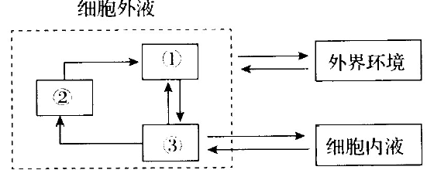
A.①②③分别表示血浆、淋巴、组织液，它们是内环境的主要组成部分
B.毛细淋巴管处②③之间不能进行双向物质交换
C.营养不良、毛细血管破损均可引起③处的渗透压发生变化，它们的原理相同
D.②中含有多种淋巴细胞和免疫活性物质，有利于机体抵御外来的病原体
22.神经递质是人体神经调节中重要的信息分子。下列相关叙述正确的是
A.神经递质大多是有机小分子，由神经细胞合成，以胞吐形式释放
B.突触后膜接受神经递质的过程体现了细胞膜的选择透过性
C.神经递质作用于突触后膜，使钠离子内流产生动作电位
D.神经递质与突触后膜的特异性受体结合后会持续发挥作用
23.专家表示，大部分新冠肺炎患者经过治疗康复后，体内会产生针对新型冠状病毒(+RNA病毒)的特异性抗体。下列相关判断正确的是
A.抗体是机体浆细胞合成、分泌的蛋白质，它能特异性结合并杀死病毒
B.康复者血浆制品的有效成分是针对新型冠状病毒的抗体，可注射给危重病患者
C.开发针对新型冠状病毒的药物，可考虑阻断病毒的逆转录、转录、翻译等环节
D.注射疫苗和抗体对病毒感染者都有疗效，两者都能使机体产生特异性免疫
24.激素调节是植物生命活动的重要调节方式。下列相关叙述正确的是
A.和动物不同，植物只能通过激素调节生命活动来适应环境
B.植物激素是在植物体内合成的起调节作用的微量有机物
C.植物激素和植物生长调节剂一样，发挥作用后会迅速失活
D.水分、光周期、温度等环境因素对植物激素的合成没有影响
25.“清沟泠泠流水细，好风习习吹衣轻。四邻蛙声已合合，两岸柳色争青青。”以下对该诗句的解读，正确的是
A.流水、清风、蛙和柳树都是该生态系统的主要成分
B.水声、风声、蛙声、柳色是影响生物种群繁衍的物理信息
C.蛙分布不一、柳高矮不同都体现了群落的空间结构
D.鸣蛙、青柳带来的美感体现了生物多样性的生态功能价值
二、非选择题：共40分。第26～29题为必考题，每个试题必须作答。第30～31题为选考题，考生根据要求作答。
(一)必考题：共25分。
26.(5分)如何攻克恶性肿瘤是摆在人类面前的一个难题。研究人员发现，恶性肿瘤细胞吸收消耗的葡萄糖增多，乳酸却有大量堆积。后进一步证实，恶性肿瘤细胞线粒体上丙酮酸载体有缺失现象。根据以上信息.回答下列相关问题：
(1)人体细胞有氧呼吸分解葡萄糖的场所是 ，无氧呼吸产生乳酸的场所是 。
(2)人体肿瘤的发生，是细胞中 (填基因名称)出现异常的结果。
(3)有氧条件下，人体正常细胞中丙酮酸参与反应，形成的产物有 。
(4)恶性肿瘤细胞增殖需要的直接能源物质主要是由 (填呼吸类型及具体阶段)提供的。
27.(7分)某生物小组利用图1所示装置在光合作用的最适温度下(光照强度可变)培养某植株幼苗，通过测定不同时段密闭玻璃罩内幼苗的O₂释放速率来测量植株的净光合速率，结果如图2所示。据图回答下列问题：
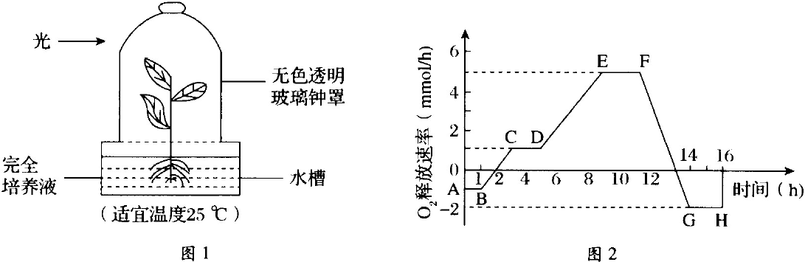
(1)为保证图1装置内的植株持续顺利地进行光合作用，可在装置内添加 溶液维持CO₂的浓度。若不添加该溶液，在初始有限的CO₂浓度下，适宜光照一段时间，植株的O₂释放速率的变化趋势是 。
(2)分析图2曲线，该植株的细胞呼吸速率是 mmol/h，最大真光合速率为
mmol/h。
(3)该实验中，给予植株光照的时间总长为 h。
(4)图2中曲线FG段下降，试分析引起这种变化最可能的原因： 。
28.(6分)研究生物性状的遗传规律，首要的问题是判断所研究性状的显隐性关系。根据所学知识，回答下列问题：
(1)豌豆的子叶颜色有黄、绿两种类型。两株野生型豌豆(分别表现为黄粒和绿粒)杂交，子代均表现为黄粒。据此判断，黄粒和绿粒中， 是显性性状。
(2)山羊的毛色有黑、白两种类型。能否根据黑羊和白羊杂交后代的毛色直接判断这对性状的显隐性？请简要说明理由。写出你对这对性状显隐性的判断方法。
29.(7分)肥胖可诱发多种慢性病，越来越引起人们的重视。研究发现，机体脂肪细胞分泌的瘦素能使人形成饱腹感进而减少食物的摄入量，但对肥胖者而言，即使瘦素水平很高仍无法产生饱腹感(瘦素抵抗)。回答下列问题：
(1)瘦素分泌后首先进入 (填具体液体环境)，通过 ，进而作用于靶细胞。
(2)瘦素只对其靶细胞起作用，而不作用于其他细胞的原因是 。
(3)正常情况下，体重增加时，瘦素分泌增多，食欲降低，摄食量减少；体重降低时，瘦素分泌下降，食欲增加，摄食量提高。这属于 调节，有利于维持体重相对稳定。
(4)研究发现，肥胖者体内缺失一种白细胞介素-1受体1(IL-1R1)，导致了瘦素抵抗。为验证该发现，实验人员进行了如下实验：
①取生理状态相同的肥胖模型小鼠均分为甲、乙两组。
②甲组灌喂某种溶液促进IL-1R1基因的表达，乙组 。
③在相同且适宜的条件下给予甲、乙两组小鼠充足的食物饲喂一段时间。
④观察记录两组小鼠的摄食量和体重。
请预测实验结果： 。
(二)选考题：共15分。请考生从第30、31题中任选一题作答。如果多做，则按所做的第一题计分。
30.生物·选修1：生物技术实践(15分)
传统发酵食品的制作离不开发酵技术的进步。回答下列问题：
(1)人们选用酵母菌进行果酒酿制，从细胞代谢的角度看，是因为. 。检测发酵液中是否含有酒精常用 (试剂)。
(2)酿酒或酿醋时，筛选纯化目的菌常用的方法是 。长期保存菌种，常用的方法是 。
(3)豆腐制作成腐乳后，其味道变得鲜美香甜，原内是 。
(4)腌制的蔬菜清脆可口，但未腌制成熟时，亚硝酸盐等物质含量过高，给健康带来风险，常用对氨基苯磺酸和N-1-萘基乙二胺盐酸盐进行检测，观察溶液 (颜色)的深浅，并和标准比色液进行比对。
31.生物·选修3：现代生物科技专题(15分)
据报道，研究人员提取了重症联合免疫缺陷患儿的骨髓，插入目的基因拷贝，将修饰的细胞重新输回患者体内。最终结果令人惊叹：经过治疗，16名患儿中有14名免疫系统得到了修复，还有很多基本治愈，这是基因治疗成功的典型案例。理论上，基因治疗可以治愈很多人类遗传疾病。但科研人员实施安全有效的基因治疗却并非易事，他们面临许多挑战，首先要明确疾病的遗传基础，其次要寻找合适的载体作用于机体的发病组织，同时还要能避免意外的后果。根据以上材料，回答下列问题：
(1)基因治疗属于 (生物技术)的应用范畴，这种技术的变异原理是 。
(2)基因治疗常选用逆转录病毒作为目的基因载体，但需敲除病毒的包装蛋白基内，原因是 。
(3)构建基因表达载体后，可直接将其转入患者体内受体细胞，也可在体外 ，形成重组细胞，经体外培养后再输入患者体内。体外培养重组细胞的条件包括 。
(4)从遗传物质变化和免疫调节角度看，基因治疗可能导致的意外后果分别是 。

